线性代数A复习题
一 行列式及矩阵
1. 行列式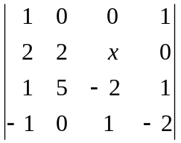中元素的代数余子式的值是。
2. 计算行列式（1）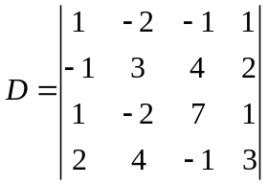；（2）计算行列式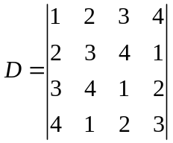。
3. 设为3阶方阵，且已知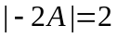，则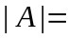________，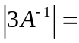________，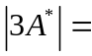________.
4. 设为3阶方阵，若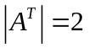，则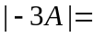________.
5. 设矩阵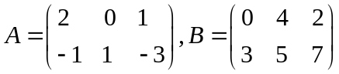，则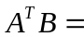__________.
6.设3阶矩阵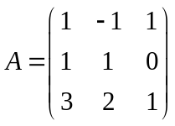，则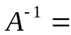____________.
7. 设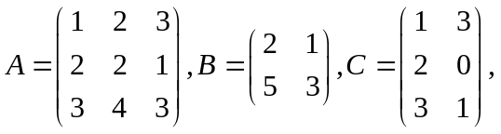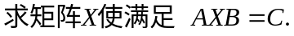
8. 设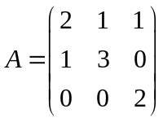，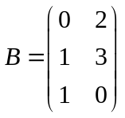而满足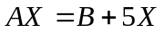，求:
(1) 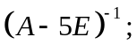(2) 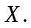
9. 求矩阵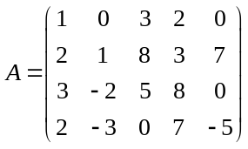的秩．
二 向量
- 已知向量则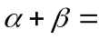________.
- 判断向量组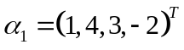，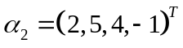，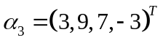的线性相关性，并求该向量组的秩.
- 已知向量组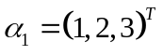，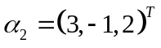，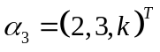线性相关,则数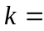_________.
- 求向量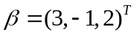在基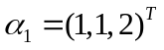，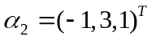，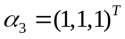下的坐标，并将用此基线性表示.
- 设矩阵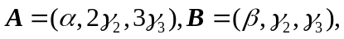其中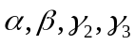均为3维列向量，且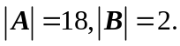求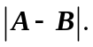
- 求向量组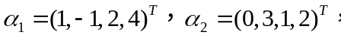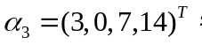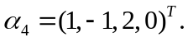 求向量组的秩和一个最大线性无关组，并将其余向量用该最大线性无关组线性表示.
- 已知向量组
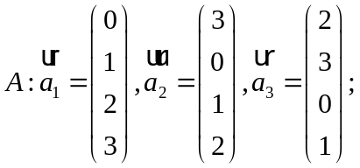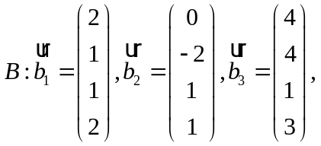
证明向量组能由向量组线性表示，但向量组不能由向量组线性表示。
三 方程组
1.求解下列线性方程组
（1）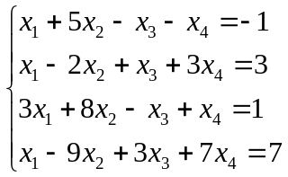 （2） 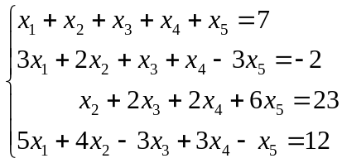
求解：①对应的齐次线性方程组的基础解系和通解；②非齐次线性方程组的一个特解；③非齐次线性方程组的通解.
2. 参数取何值时,方程组
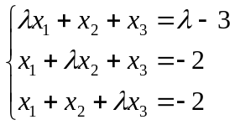
(1)有唯一解?(2) 无解?(3) 有无限多解?
3.参数取何值时,方程组
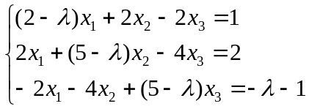
- 有唯一解?(2)有无穷多解?(3)无解?
4. 齐次方程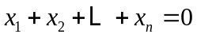的基础解系中有 个向量.
5. 设为矩阵，
（1）非齐次线性方程组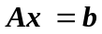的解不唯一当且仅当____________;
（2）非齐次线性方程组的解唯一当且仅当____________;
（3）非齐次线性方程组的无解当且仅当____________;
（4）齐次线性方程组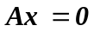有非零解当且仅当____________;
（5）齐次线性方程组只有零解当且仅当____________.
四 特征值与特征向量
1. 已知矩阵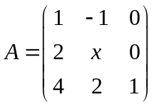的特征值为1,2,3, 则________.
2. 已知三阶方阵的特征值为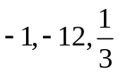，则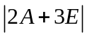=________.
3. 若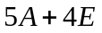不可逆，则有特征值________.
4. 若为2阶方阵，且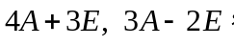都不可逆，
则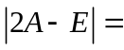 _________________.
5. 设方阵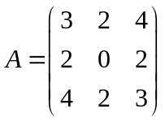相似于对角矩阵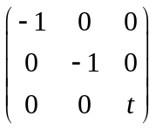，则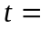________.
6. 已知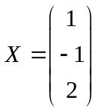是矩阵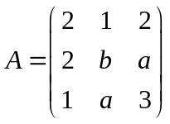的一个特征向量，求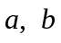的值。
7. 设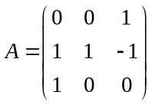
（1）求的特征值和特征向量；
（2）求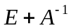的特征值和特征向量。
8.求矩阵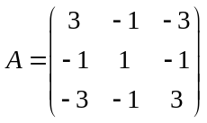的特征值。
9.已知向量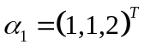，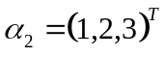，求向量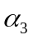使之与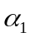和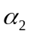都正交。
10.已知向量，求向量,使,,两两正交。

五 二次型
1设二次型，则该二次型的秩等于___________.
2设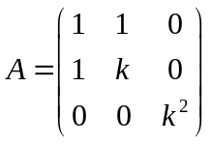是正定矩阵，则应满足条件_____________________.
3 二次型是的正惯性指数
是______.
4已知二次型
（1）写出该二次型对应的矩阵；
（2）求一个正交矩阵，使得在正交变换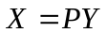下，将该二次型化为标准形，并写出此标准形。
（3）指出该二次型的秩及正定性。
5. 已知二次型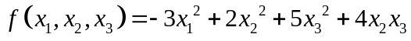.
（1）写出该二次型对应的矩阵；
（2）求一个正交矩阵，使得在正交变换下，将该二次型化为标准形，并写出此标准形；
（3）指出该二次型的秩及正定性。
6. 已知二次型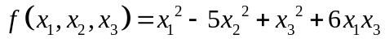.
（1）写出该二次型对应的矩阵；
（2）求一个正交矩阵，使得在正交变换下，将该二次型化为标准形，并写出此标准形；
（3）指出该二次型的秩及正定性。
六、证明题：
1.设向量组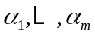线性无关，而向量组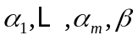线性相关。证明：可由向量组线性表示。
2.设证明向量组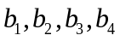线性相关。
3.设而向量组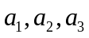线性无关。证明向量组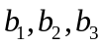线性无关。
4. 已知向量组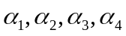线性无关，证明：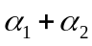，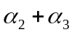，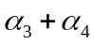，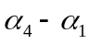线性无关.
5. 设方阵满足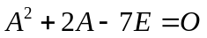，证明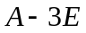可逆，并求其逆矩阵。
6.证明相似矩阵具有相同的特征方程。
7.证明方阵可逆当且仅当的伴随矩阵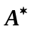可逆。

七、线性空间和线性变换
1. 设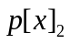的两个基
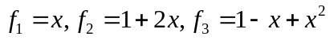和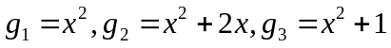.求:
(1) 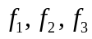到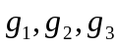的过渡矩阵;
(2) 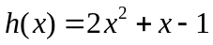在基下的坐标.
2. 在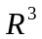中给定两组基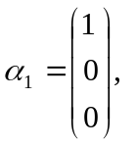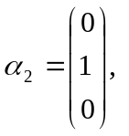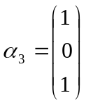和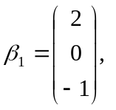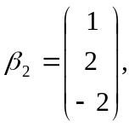 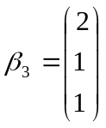, (1)求由基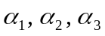到基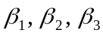的过渡矩阵.
- 若向量在基下的坐标为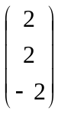,求在基下的坐标.
3. 设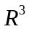的一个基为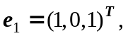 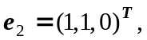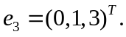定义一个线性变换为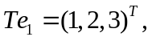 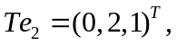 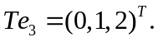
(1) 求这个线性变换在基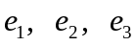下的矩阵；
(2) 设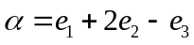，求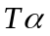.
4. 在中给定两组基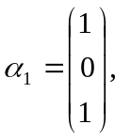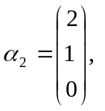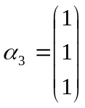和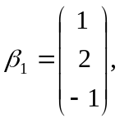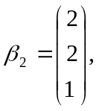 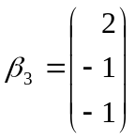, 设是中的线性变换, 且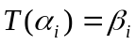, 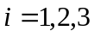,
(1)求在基下的矩阵.
(2)对于向量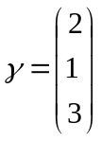,求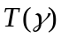分别在基和基下的坐标
(3)设是中的线性变换,且在基下的矩阵为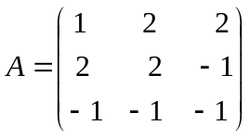,求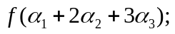.
(4)设是中的线性变换,且在基下的矩阵为,求

